Отчет о проведении мониторинга общего уровня удовлетворенности граждан качеством предоставления муниципальных услуг на территории Княгининского района Нижегородской области
В рамках проведения исследования осуществляется опрос (анкетирование) граждан, проживающих в Княгининском районе.
Количество опрошенных граждан - 205 человек, которые ответили на вопросы, вынесенные на обсуждение, качества муниципальных услуг в сфере образования Княгининского района
- Муниципальная услуга – предоставление дошкольного образования в соответствии с федеральными государственными требованиями к структуре общеобразовательной программы дошкольного образования
Число давших отрицательную оценку качества данных услуг - 15 чел.
- Муниципальная услуга – предоставление начального общего образования (обучение и воспитание) в соответствии с требованиями федерального государственного образовательного стандарта общего образования
Граждан давших отрицательную оценку качества данных услуг - отсутствуют.
3. Муниципальная услуга – предоставление общего образования (обучение и воспитание) в общеобразовательных учреждениях различных видов в различных формах (очная, очно-заочная, заочная, семейного образования, самообразование, экстернат) в соответствии с требованиями федерального государственного образовательного стандарта общего образования

Число давших отрицательную оценку качества данных услуг - 6 чел.
4.Муниципальная услуга – предоставление среднего (полного) образования соответствии с требованиями федерального государственного образовательного стандарта общего образования.

Число давших отрицательную оценку качества данных услуг - 27 чел.

- Муниципальная услуга – предоставление дополнительно образования соответствии с требованиями федерального государственного образовательного стандарта общего образования.
Число давших отрицательную оценку качества данных услуг - 16 чел.

Возраст опрошенных от 19 до 85 лет
Сравнительный анализ оценки опрошенными гражданами качества муниципальных услуг, вопросы вынесенные на обсуждение , качества муниципальных услуг.

РЕЗУЛЬТАТЫ ОТВЕТА НА ВОПРОС : «Оцените качество получения муниципальной услуги в указанных учреждениях? »
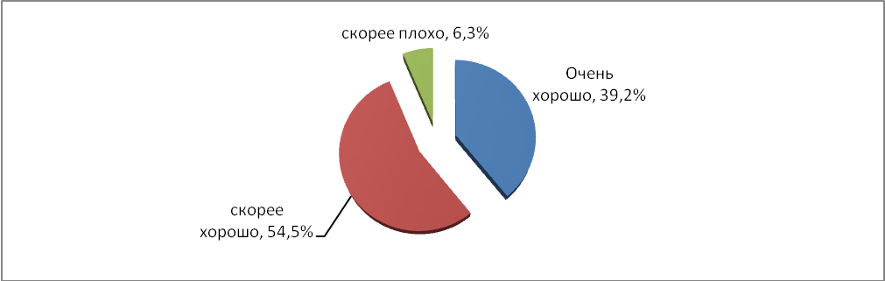
Качество получения услуги 192 чел.(93,7%) оценили как «очень хорошо» и «скорее хорошо» и считают, что качество предоставления услуг изменилось в лучшую сторону, 13 (6,3%) человек ответил – «скорее плохо» т.к. считают, что качество предоставление услуг в сфере образования не изменилось.
Оценка изменения качества предоставления муниципальных услуг , предоставляемых муниципальными учреждениями, культуры и спорта Княгининского района :
Количество опрошенных граждан - 195 человек, которые ответили на вопросы, вынесенные на обсуждение, качества муниципальных услуг учреждений культуры и спорта Княгининского района
- Муниципальная услуга – предоставление досуга населения в учреждениях клубного типа.
Число давших отрицательную оценку качества данных услуг - 12 чел.
- Муниципальная услуга – организация библиотечного, информационного и спавочно-библиографического обслуживания населении, хранение, формирование, обработка библиотечных фондов.
Число давших отрицательную оценку качества данных услуг - 37чел.
- Муниципальная услуга – Хранение,выявление, собирание, изучение музейных предметов. Публикация музейных предметов и музейных коллекций, осуществление просветительской и образовательной деятельности.
Число давших отрицательную оценку качества данных услуг - 3 чел.
- Муниципальная услуга – предоставление услуги по организации кинопоказа.
Число давших отрицательную оценку качества данных услуг - 19 чел.
- Муниципальная услуга – предоставление населению физкультурно-оздоровительных услуг. Организация спортивно-массовых мероприятий.
Число давших отрицательную оценку качества данных услуг - 5 чел.
- Муниципальная услуга – предоставление услуги по организации детей в каникулярное время
Число давших отрицательную оценку качества данных услуг - 4 чел.
- Муниципальная услуга – предоставление услуги по реализации дополнительных программ (спортивной направленности).
Число давших отрицательную оценку качества данных услуг - 9 чел.
- Муниципальная услуга – предоставление услуги по предоставлению дополнительного образования.
Число давших отрицательную оценку качества данных услуг - 9 чел.
Возраст опрошенных от 21 до 54 лет

РЕЗУЛЬТАТЫ ОТВЕТА НА ВОПРОС: «Как Вы считаете, меняется ли (изменилось ли) качество предоставления муниципальной услуги?»
Из числа опрошенных 183 чел.(93,8%), считают, что качество предоставления услуг изменилось в сторону улучшения, 12 чел (6,2%) считают, что качество предоставления услуг не изменилось.
Оценка изменения качества предоставления муниципальных услуг , предоставляемых муниципальным автономным учреждением «Княгининский районный информационный центр» :
Количество опрошенных граждан - 198 человек, которые обращались за муниципальными услугами МАУ «Княгининский районный информационный центр»
- Муниципальная услуга – предоставление услуги «Информирование населения Княгининского района о деятельности органов муниципальной и региональной власти, а также по вопросам, имеющим социальную значимость, путем производства и выпуска печатного СМИ газеты «Победа».
Число давших отрицательную оценку качества данных услуг - 13 чел.
- Муниципальная услуга – предоставление услуги «Информирование населения о деятельности органов муниципальной и региональной власти, а также по вопросам, имеющим большую социальную значимость, путем производства и выпуска телепрограммы «Новости Княгинино» и радиопрограммы «Радио Княгинина».
Число давших отрицательную оценку качества данных услуг - 12 чел.

РЕЗУЛЬТАТЫ ОТВЕТА НА ВОПРОС: «Как Вы считаете, меняется ли (изменилось ли) качество предоставления муниципальной услуги?»
Из числа опрошенных 185 чел.(93,4%), считают, что качество предоставления услуг изменилось в сторону улучшения, 13 чел (6,6%) считают, что качество предоставления услуг не изменилось.

РЕЗУЛЬТАТЫ МОНИТОРИНГА :
В ходе мониторинга выявлено, что 93,6 % опрошенных граждан оценивают качество предоставления муниципальных услуг на территории Княгининского района как хорошее и отмечают, что в течение последнего года качество услуг улучшилось.

